Автономная некоммерческая образовательная организация высшего образования
Центросоюза Российской Федерации

«Российский университет кооперации»
(Российский университет кооперации)

Веры Волошиной ул., д. 12/30,
г. Мытищи, Московская область, 141014
Тел. (495) 640-57-11;
е-mail: ruc@ruc.su; www.ruc.su
ОКПО 01597945; ОГРН 1065029009429; ИНН/КПП 5029088494/502901001
____________________ |  |  | №________________
 | На № | от


Приглашаем членов студенческого научного сообщества Российского университета кооперации, студентов бакалавриата, магистратуры, специалитета и аспирантуры принять участие в подготовке и выпуске сборника «Кооперация и устойчивое развитие».

Подготовка и выпуск сборника проводится в рамках субсидии из федерального бюджета образовательным организациям высшего образования на реализацию мероприятий, направленных на поддержку студенческих научных сообществ.

Заявки на публикацию научных статей принимаются на сайте: https://economy.openscience.academy/collection_2024
При удовлетворении требований (приложение 1) статьи принимаются к публикации. Заявитель оповещается по почте (указанную при регистрации на сайте) при необходимости доработки статьи.
Контактное лицо: Мишуков Даниил Юрьевич ведущий научный сотрудник отдела научных программ и коммуникаций по организационным вопросам Российского университета кооперации, e-mail: d.y.mishukov@ruc.su, тел.: +7(495)640-57-11,10719

Приложение 1 требования к оформлению научной работы
Приложение 1
Требования к оформлению научной работы

Требования к статьям:

Для публикации принимаются ранее неопубликованные авторские материалы — научные (практические) статьи. Объем статьи должен составлять не менее 3 и не более 5 страниц текста на листах формата А4.
Список литературы статьи должна быть представлена библиографическими ссылками (ГОСТ 7.05-2008) и библиографическими списками в конце материала. Минимум 5 источников литературы.
Статьи публикуются на русском языке. Оригинальность не менее 60%.
Статья должна содержать УДК (при отсутствии будет указан общий код согласно справочнику УДК).

Пример оформления статьи:

УДК 338.1

Фирян Давид Араратович, аспирант
Российского университета кооперации, г. Мытищи
E–mail: st106334@ruc.su

ЦИФРОВЫЕ ТЕХНОЛОГИИ В РОССИИ

Анотация. Развитие цифровых технологий открывает новые возможности для экономического роста, инноваций и улучшения качества жизни граждан. Россия стремится к созданию цифровой экосистемы, которая будет способствовать развитию бизнеса, образования, здравоохранения и других сфер.
Ключевые слова: цифровая экономика, цифровая экосистема, инновации, сфера услуг.

Введение. В целом, цифровые технологии играют ключевую роль в современной России, диктуя новые стандарты развития и открывая перспективы для инноваций и экономического прогресса. Россия активно внедряет цифровые решения, стремясь укрепить свои позиции на мировой арене и обеспечить устойчивое развитие в цифровую эпоху.
Основная часть. В современном мире цифровые технологии играют все более важную роль в экономике и обществе. В России наблюдается активное развитие различных сфер цифровой экономики, что отражает тенденции мирового рынка и стремление страны к инновационному развитию [1, 2, 3].
1. Интернет-торговля и электронная коммерция: Электронная коммерция в России продолжает демонстрировать стабильный рост. Онлайн-покупки становятся все более популярными среди российских потребителей, что стимулирует развитие интернет-торговли и создание новых онлайн-магазинов [4, 6].
2. Искусственный интеллект и машинное обучение: Технологии искусственного интеллекта и машинного обучения активно применяются в различных отраслях России. Компании внедряют AI-решения для оптимизации процессов, создания новых продуктов и улучшения качества услуг [1, 8, 9].
3. Блокчейн и криптовалюты: Технология блокчейн также находит широкое применение в России, особенно в финансовом секторе. Многие компании и стартапы используют блокчейн для обеспечения безопасности транзакций, цифровых контрактов и других цифровых операций.
4) Цифровые государственные сервисы: Российское правительство активно развивает цифровые государственные сервисы, обеспечивая гражданам и бизнесу удобный доступ к государственным услугам онлайн.
Таблица 1 – Количество людей использующие услуги
Направление | 2020 | 2021 | 2022 | 2023
Интернет- торговля | 70% | 72% | 78% | 80
Искусственный интелект | 55% | 62% | 67% | 71%
Блокчейн | 65% | 68.55% | 73.23% | 76.71%
Цифровые платформы и сервисы | 76% | 79% | 80% | 81%

Данные Росстата свидетельствуют о том, что за последние пару лет, россияне всё больше пользуется интернет резурсами и цифровыми технологиями более 5 милионов людей ежедневно используют интернет торговлю в качестве место работы. Более 1,7 милиона человек выполняют поисковой запрос через искусственные интеллекты. И со временем этот показатель будет только расти, будущее за инновационными технологиями. И с помощью ряда государственных проектов по развитию цифровой экономики, всё больше город РФ развиваются в сфере услуг.
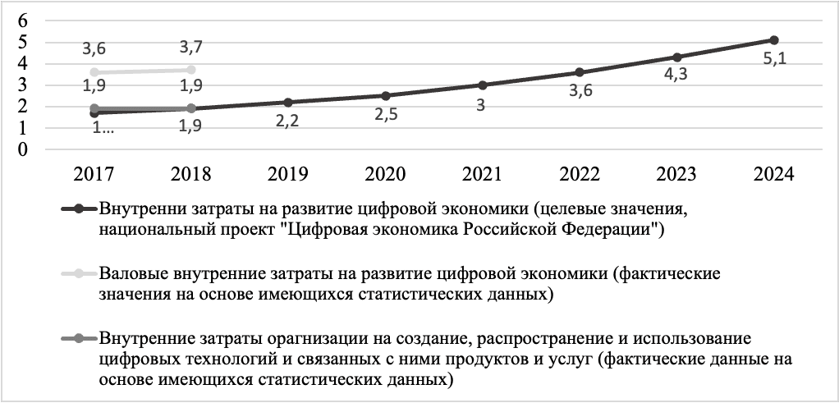
Рисунок 1 – затраты на развитие цифрового рынка [1]

По данным графика можно заметить, что процент вложения в развитие Цифровой экономической деятельности с каждым годом растет, следовательно, Россия стремится к тому, чтобы не отставать от мировых тенденций и оставаться на глобальном рынке. Без должных затрат страна перестанет быть конкурентоспособной, уровень жизнь значительно упадет по сравнению с другими странами и начнется отток трудовых ресурсов из страны.
Несмотря на стремление государства активно развивать цифровую экономику, существует ряд проблем, которые мешают наиболее быстрому процессу цифровизации. К ним относится низкий уровень вовлеченности населения к повышению уровня цифровой грамотности, что показывает результат исследования, согласно которому доля цифровой грамотности россиян составляет на 2023 г. 27% [1]. Это приведет к тому, что при полном переходе к цифровой экономике значительная часть населения окажется без работы.
Еще одной проблемой является несовершенство технологий, поэтому необходимо создание отечественного компьютерного и телекоммуникационного оборудования. Необходимо применение технологий во всех сферах общественной жизни, что будет способствовать объединению всех участников рынка в информационной среде и снизит трансакционные издержки. Кроме того, необходимо создание широкополосного покрытия сети Интернет на территории России [8, 9].
Одной из главных проблем является безопасность данных, поэтому внедрение цифровой экономики должно происходит с готовой и проверенной системой безопасности.
Также к проблемам относится дефицит специалистов в IT-сфере. Из 25 тыс. выпускаемых специалистов, только 15% обладают необходимыми знаниями и квалификацией. Для решения этого вопроса следует создать улучшенную программу подготовки специалистов в сфере информационных технологий и уделять большее внимание практике, чтобы при завершении обучения выпускники были способны получить устойчивое положение на рынке труда IT-технологий [4, 5, 7].
Все вышеперечисленные проблемы необходимо решать комплексно. Чтобы осуществить грамотный переход к цифровой экономике, нужно вводить преобразования постепенно с улучшением экономической ситуации в стране.
Заключение. Таким образом, дальнейшее развитие России может быть возможным только с активным развитием цифровой экономики, так как в ближайшее время она станет основным компонентом поддержания независимости и стабильности страны, а также конкурентоспособности Российской Федерации в мировой экономике. Нашей стране необходимо активнее вкладываться в отрасли цифровой экономики, чтобы догнать страны лидеры и вырваться вперед.

Список литературы
- «Паспорт национального проекта «Национальная программа «Цифровая экономика Российской Федерации» (утв. президиумом Совета при Президенте РФ по стратегическому развитию и национальным проектам, протокол от 04.06.2019 N 7). [Электронный ресурс]. – URL: https://www.consultant.ru/document/cons_doc_LAW_328854/
- Постановление Правительства РФ от 02.03.2019 N 234 (ред. от 13.05.2022) «О системе управления реализацией национальной программы «Цифровая экономика Российской Федерации» (вместе с «Положением о системе управления реализацией национальной программы «Цифровая экономика Российской Федерации»). [Электронный ресурс]. – URL: https://www.consultant.ru/document/cons_doc_LAW_319701/
- Федеральный закон от 27.07.2006 N 149-ФЗ (ред. от 12.12.2023) «Об информации, информационных технологиях и о защите информации». [Электронный ресурс]. – URL: https://www.consultant.ru/document/cons_doc_LAW_61798/
- Буевич, С. Ю. Проблемы устойчивого развития регионов в условиях цифровой экономики / С. Ю. Буевич // Самоуправление. – 2021. – № 2(124). – С. 28-31.
- Лолаев, Б. Б. Перспективы и проблемы развития экономики региона в цифровую эпоху / Б. Б. Лолаев, З. З. Омаров // Журнал монетарной экономики и менеджмента. – 2023. – № 4. – С. 229-234.
- Минаков, А. В. Проблемы развития цифровой экономики регионов России / А. В. Минаков, А. Е. Суглобов // Вопросы региональной экономики. – 2022. – № 4(53). – С. 63-72.
- Проблемы устойчивого развития региона в цифровой экономике / А. В. Райхлина, О. В. Карташева, М. В. Громова [и др.]. – Ярославль : ООО «ПКФ СОЮЗ-ПРЕСС», 2022. – 148 с.
- Тасуева, Т. С. Проблемы и перспективы развития цифрового сектора экономики региона / Т. С. Тасуева // Вестник ГГНТУ. Гуманитарные и социально-экономические науки. – 2022. – Т. 18, № 4(30). – С. 29-34.
- Тутаришева, Ф. С. Развитие цифровой экономики в регионах России: проблемы и перспективы / Ф. С. Тутаришева // Вестник науки Адыгейского республиканского института гуманитарных исследований имени Т.М. Керашева. – 2021. – № 29(53). – С. 152-155.
- Цифровая экономика: Краткий статистический сборник 2023, НИУ ВШЭ. – URL: https://ai.gov.ru/wiki/komponenty/infrastrukturaii/2023_cifrovaya_ekonomika_kratkiy_statisticheskiy_sbornik_2023_niu_vshe/

